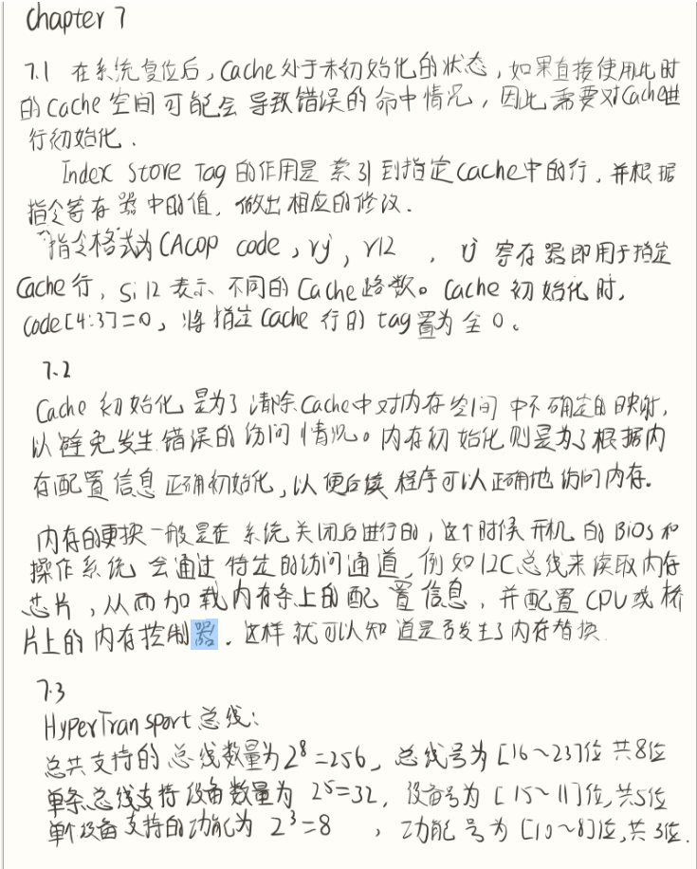

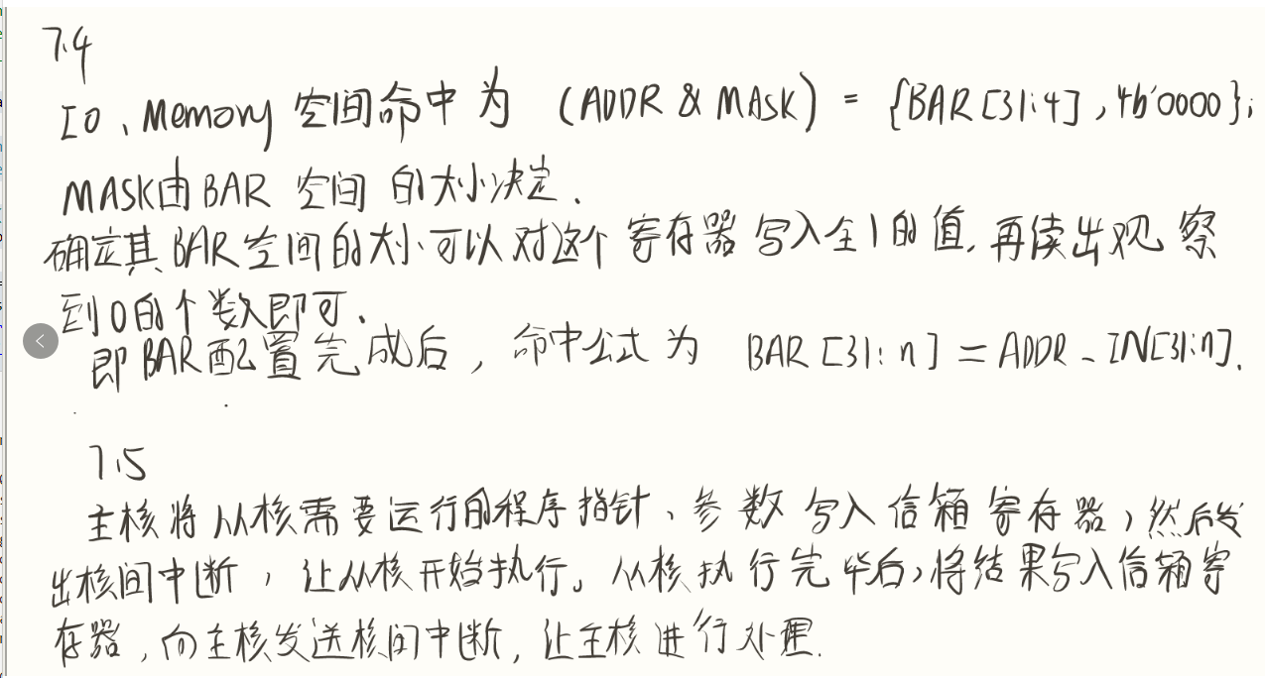

7.6

列举三个设备如下：

Base Address Registers（BAR）的信息通常以 Memory at 或 I/O ports at 的形式显示。

16:00.0 PCI bridge: Advanced Micro Devices, Inc. [AMD] 400 Series Chipset PCIe Port (rev 01) (prog-if 00 [Normal decode])

DeviceName: Broadcom 5762

Flags: bus master, fast devsel, latency 0, IRQ 32, IOMMU group 12

Bus: primary=16, secondary=17, subordinate=17, sec-latency=0

I/O behind bridge: [disabled]

Memory behind bridge: [disabled]

Prefetchable memory behind bridge: [disabled]

Capabilities: <access denied>

Kernel driver in use: pcieport

总线号，设备号和功能号：16,0,0

这是一个PCI桥，PCI桥本身并没有BAR寄存器，因为BAR寄存器用于标识设备或功能在系统地址空间中的位置，而PCI桥本身并不在系统地址空间中占有位置。PCI桥的作用是连接主总线和次级总线，并调解主从设备之间的通信。它通常不直接映射到系统地址空间，因此不需要BAR寄存器来标识其在地址空间中的位置。

03:00.1 SATA controller: Advanced Micro Devices, Inc. [AMD] 400 Series Chipset SATA Controller (rev 01) (prog-if 01 [AHCI 1.0])

Subsystem: ASMedia Technology Inc. 400 Series Chipset SATA Controller

Flags: bus master, fast devsel, latency 0, IRQ 42, IOMMU group 12

Memory at f7580000 (32-bit, non-prefetchable) [size=128K]

Expansion ROM at f7500000 [disabled] [size=512K]

Capabilities: <access denied>

Kernel driver in use: ahci

Kernel modules: ahci

总线号，设备号和功能号：03,0,1

BAR寄存器中的值为f7580000

1d:00.3 Serial bus controller: NVIDIA Corporation TU106 USB Type-C UCSI Controller (rev a1)

Subsystem: Device 7377:150a

Flags: bus master, fast devsel, latency 0, IRQ 41, IOMMU group 13

Memory at f7084000 (32-bit, non-prefetchable) [size=4K]

Capabilities: <access denied>

Kernel driver in use: nvidia-gpu

Kernel modules: i2c_nvidia_gpu

总线号，设备号和功能号：1d,0,3

BAR寄存器中的值为f7084000

附加题：

CPU：

鲲鹏、飞腾、龙芯、兆芯、海光、申威：这些公司代表了中国CPU市场的主要力量，其中，龙芯中科和海光信息在2022年先后登陆科创板，国产CPU处理器主要面向PC、服务器、嵌入式系统、手机和平板、安防监控、汽车，以及视频和多媒体处理等应用市场。

龙芯中科的龙芯系列CPU包括面向行业应用的“龙芯1号”小CPU、面向工控和终端类应用的“龙芯2号”中CPU，以及面向桌面与服务器类应用的“龙芯3号”大CPU。2021年龙芯中科发布了完全自主指令集架构--LoongArch，基于该架构的龙芯3A5000单核性能提升50%，功耗降低30%，与国内CPU产品相比在性能上优势明显。

GPU:

璧韧科技、摩尔线程、芯动科技、天数智能：这些公司都在国内GPU市场中有所斩获，发布了相关新品。

景嘉微、壁仞科技、中微电：这些企业选择自主研发，摒弃以往购买IP授权的模式。

内存颗粒和内存条:

相对于国产CPU，国产GPU发展更晚，涉及GPU处理器研发的厂商也比较少，国产GPU的性能跟英伟达、AMD和英特尔等全球领先GPU芯片还相距甚远。

比较亮眼也有如华为自主设计的GPU例如麒麟9000s中的马良架构，是一种国际领先的设计水平。

长鑫：长鑫是国内领先的内存颗粒生产商，其产品被广泛应用于各种内存条产品中。也是国内唯一一家DRAM供应商，发布了DDR4和LPDDR4x内存芯片。

光威、金泰克、台电、金百达、紫光、朗科：这些公司都是国内知名的内存条生产商，他们的产品广受好评。

闪存芯片和SSD盘:

华澜微、得一微、忆芯科技、山东华芯、得瑞领新、大唐存储、宝存科技、宏芯宇、大普微电子、华存电子、中勍科技：这些公司都是国内领先的存储控制器芯片市场的厂商，他们大都是自研SSD主控芯片，并应用于自己的存储产品中。

长江存储、福建晋华集成电路公司、安徽合肥Innotro存储公司：这些公司是国内领先的存储芯片生产商，他们的产品在国内外市场上都有很高的认可度。

其中长江存储率先商用232层QLC 3D NAND芯片并自主研发了晶栈X-tacking架构，也是一家专注于3D NAND闪存设计制造一体化的IDM集成电路企业，同时也提供完整的存储器解决方案

液晶屏:

京东方、华星光电、惠科：这些公司是国内液晶电视面板市场的领导者，他们的产品在全球市场上都有很高的份额。